|  |
| --- |
|  |
| МИНОБРНАУКИ РОССИИ |
| Федеральное государственное бюджетное образовательное учреждение  высшего образования  **МИРЭА – Российский технологический университет**  **РТУ МИРЭА**  **Колледж приборостроения и кибербезопасности** |

**Практическая работа №9**

по учебной дисциплине МДК.11.01

**Технология разработки и защиты баз данных**

специальность 09.02.07 Информационные системы и программирование

# Тема: Создание и управление индексами

выполнил

студент группы ПКС-31

Лопатин Л.В.

преподаватель

Понеделко Е. В.

**Цель работы:** Формирование навыков работы в среде СУБД PostgreSQL по созданию индексов.

**Ход работы.**

**Задание 1.** Рассмотрели примеры по созданию индексов.

**Задание 2.**

2.1 Определил индексы для таблиц БД “Сессия” (см. рисунок 1).

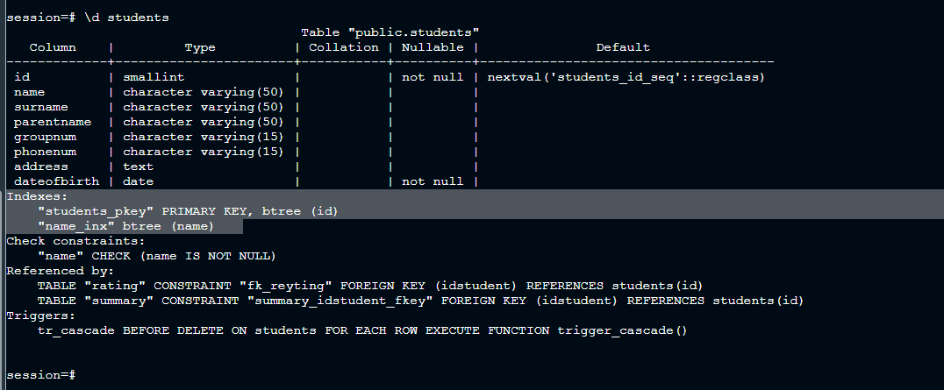

Рис. Информация о таблицу студентов

2.2 Включил секундомер(см. рисунок 2)

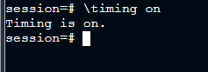

Рис. Включение секундомера

2.3 Выполнил запрос для проверки влияния индексов на заполненную таблицу(см. рисунок 3 и 4)

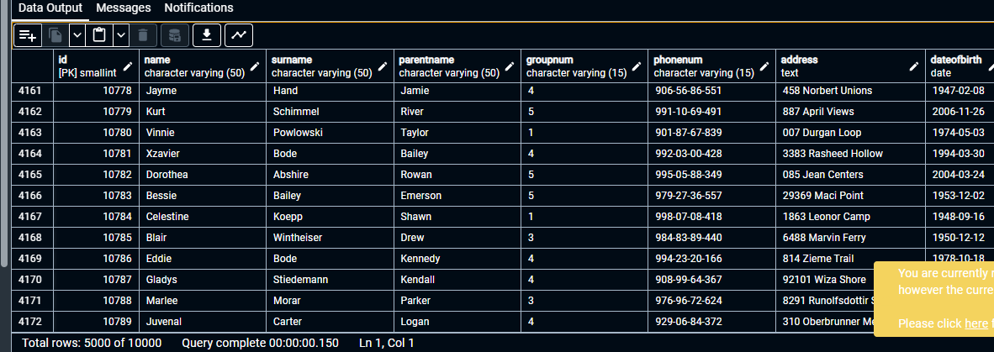

Рис. Таблица студентов

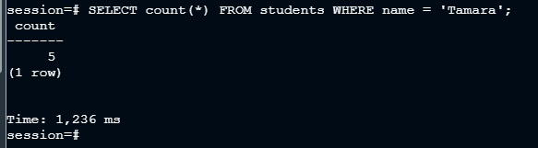

Рис. Время выполнения запроса без индекса

2.4 Создал индекс по столбцу name(см. рисунок 5 и 6)

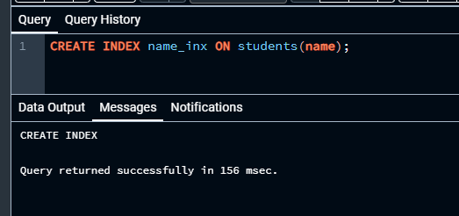

Рис. Создание индекса



Рис. Описание индексов

2.5 Выполнил повторную выборку

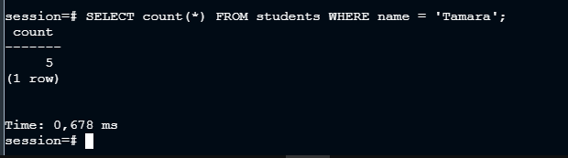

Рис. Результат влияния индекса

**Задание 3.**

3.1 Создал простой индекс для наименований дисциплин. Результат представлен на рисунках 8, 9, 10.

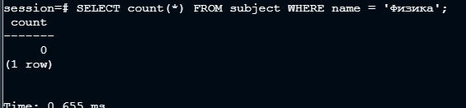

Рис. Результат до создания индекса

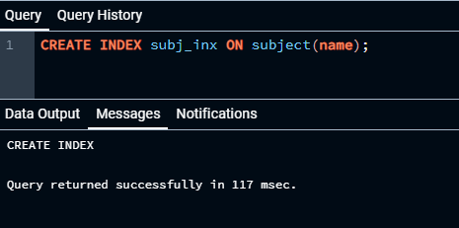

Рис. Создание простого индекса

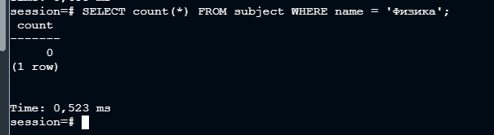

Рис. Результат после создания индекса

3.2 Создал составной индекс для фамилии и имени студента. Результат представлен на рисунках 11, 12, 13.

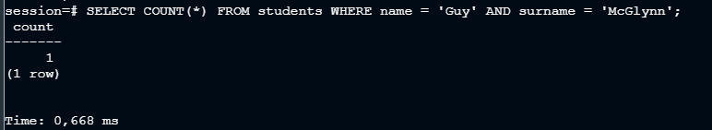

Рис. Результат до создания индекса

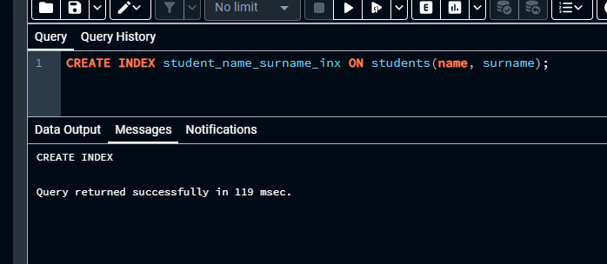

Рис. Создание составного индекса

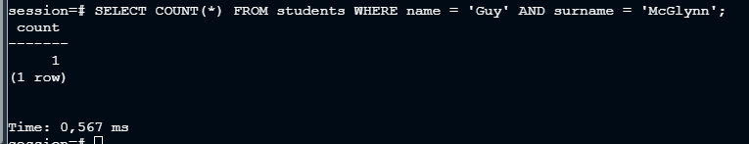

Рис. Результат после создания индекса

3.3 Создал уникальный индекс для телефона студента Результат представлен на рисунках 14, 15.

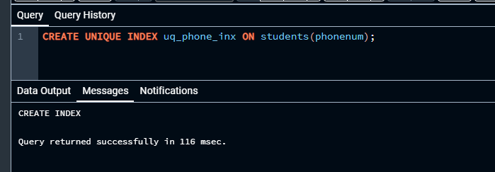

Рис. Создание уникального индекса

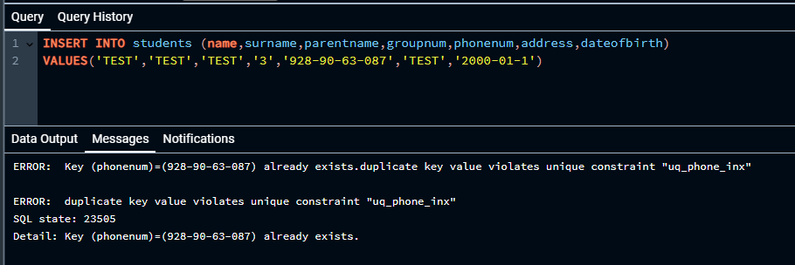

Рис. Проверка уникального индекса

Вывод: в ходе выполнения практической работы сформировали навыки работы в среде СУБД PostgreSQL по созданию индексов.